Практическая номер 8
Ромашкан Данил

Задание 1
Код
#include<iostream>
using namespace std;
void main()
{
int cz;
char ch;
cz = 0;
setlocale(0, ".1251");
cout << "enter the sequence of symbols\n";
do
{

cin >> ch;
cz = cz + 1;
cout <<"Cимвол номер " <<cz<<" "<<char(ch) <<" Его ASCII код "<< int(ch) << '\n';

} while (ch != '.');
cout << "finish";
cin.get();
cin.get();
}
Выводит
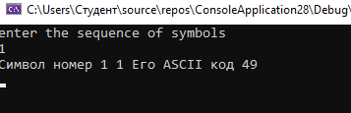

Задание 2
#include<iostream>
using namespace std;
void main()
{
setlocale(0, ".1251");
int val, s;
s = 0;
cout « "enter the sequence of numbers\n";
while (s <= 100)
{
cin»val;
s = s + val * val;
cout « s « "\n";
}
cout « " Превышает 100 ";
cin.get();
cin.get();
}

Выводит
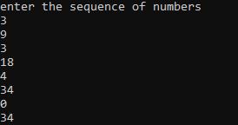

Задание 3
Код
#include<iostream>
using namespace std;
void main()
{
setlocale(0, ".1251");
int val = 1;
int s = 0;

cout << "enter the sequence of numbers\n";
while (val > 0)
{

cout << "введите число ";
cin >> val;

if (val > 10 and val < 25)
{
val = val + val;
s = val;
}
else {
cout << "число не подходит" << endl;
}

if (val > 15) {

val = val * val;
s = val;
}

else {
cout << "число не подходит"<< endl;
}
}
cout << " число больше 25 " << s;
cin.get();
cin.get();
}

Выводит

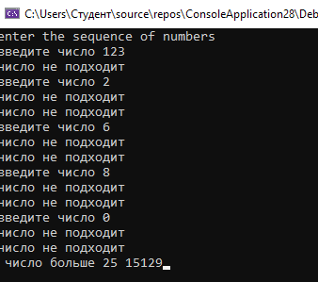

Задание 4
Код
#include<iostream>
using namespace std;
int main()
{
for (int i = 1; i < 6; i++)
{

for (int d = 5;d >= i;d--)
{
cout << i << " ";
}
cout << '\n';
}
return 0;
}

Выводит

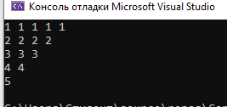

Проверено учителем: ДА

